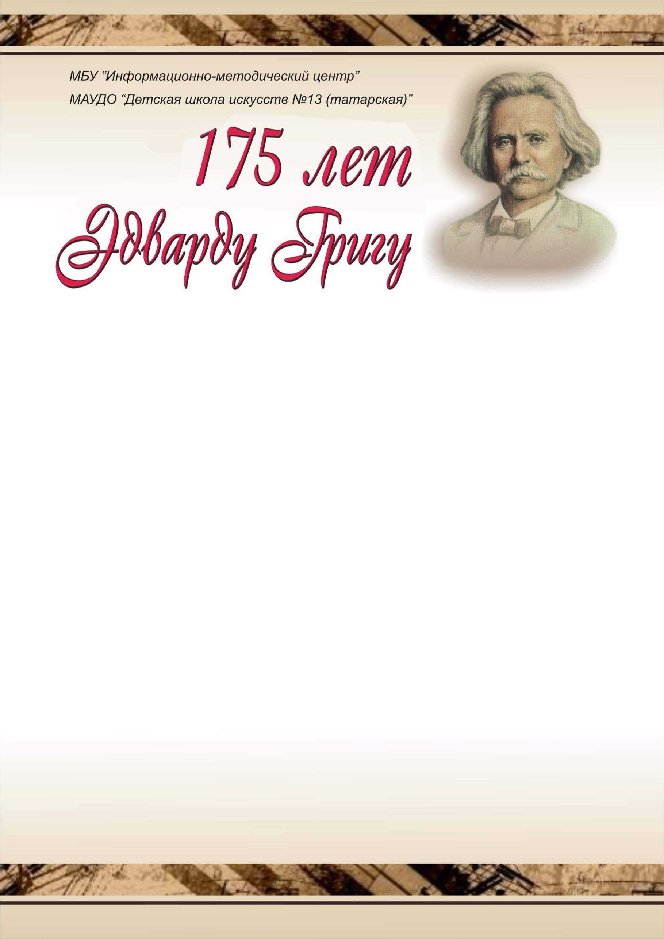

СБОРНИК

материалов регионального конкурса мультимедийных презентаций

г. Набережные Челны, 2018

